ชื่อ-สกุล รหัสนักศึกษา

Lab443-10 Kriging II

- สร้างกราฟเปรียบเทียบพร้อมแสดงแผนที่ประกอบ และอธิบายเปรียบเทียบ การเปลี่ยนพารามิเตอร์ Search Neighborhood (Ordinary Kriging)
  - A Sector type:………., Angle:………., Semiaxis:………
  - B Sector type:………., Angle:………., Semiaxis:………

A 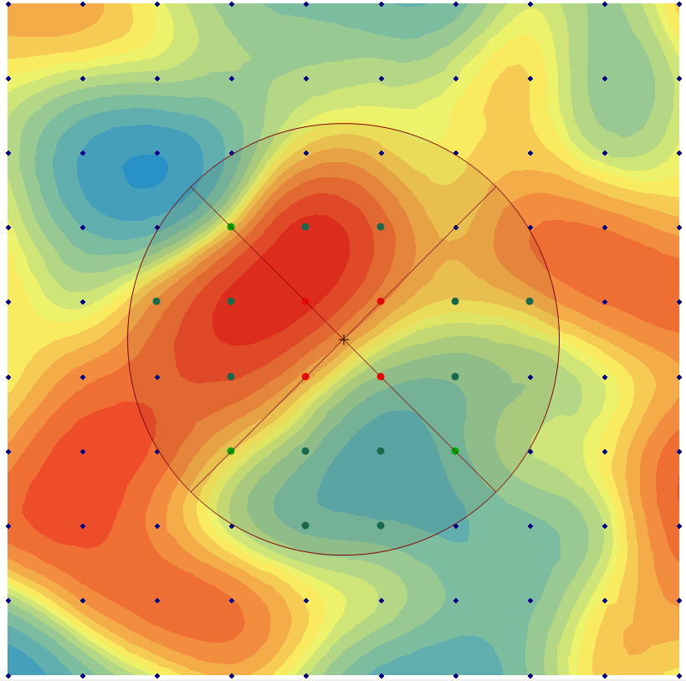
Sector type: ................. Angle: ............
Major Semiaxis: ......... Minor Semiaxis: .........
B 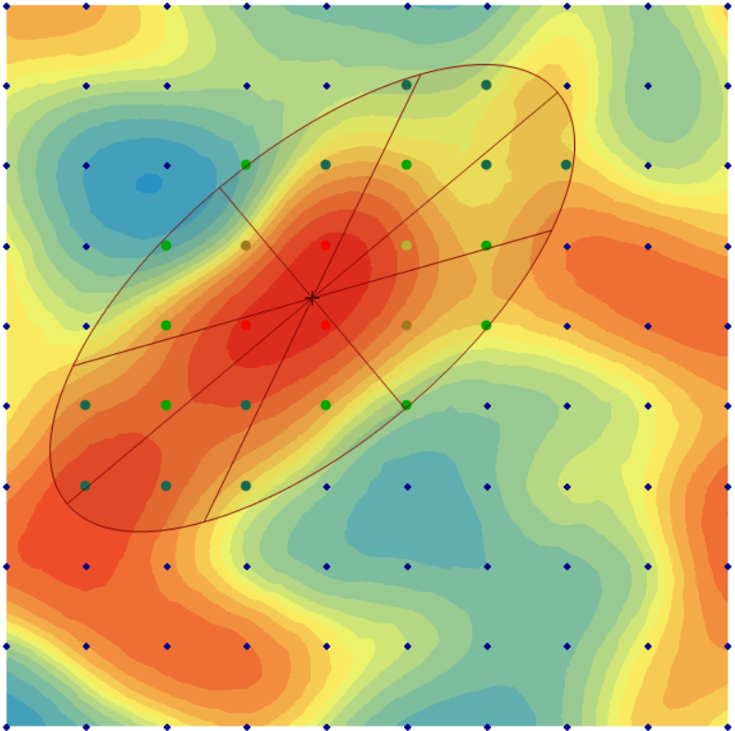
Sector type: ................. Angle: ............
Major Semiaxis: ......... Minor Semiaxis: .........
A vs B 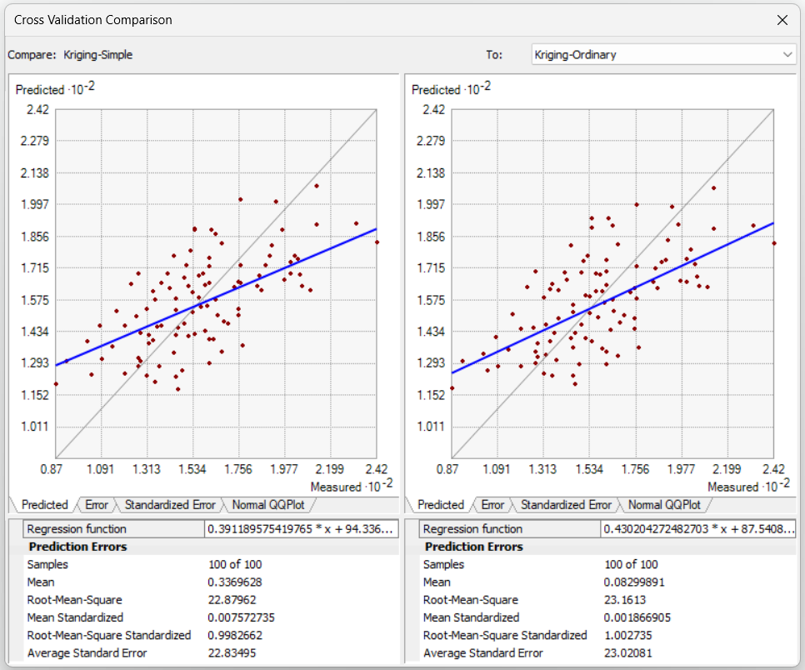
คำอธิบายเปรียบเทียบ................. (Optimality และ Validity) ..................................

- สร้างโมเดล EBK เพื่อให้ได้ผลลัพธ์ที่มีค่า Optimality และ Validity ดีทีสุด
  - แสดงภาพการเปลี่ยนพารามิเตอร์ต่างๆ ทุกขั้นตอน พร้อมคำอธิบายพอสังเขป
  - ทำ cross validation แล้วแสดงผลลัพธ์ที่ได้ (คล้าย Lab8)

